муниципальное автономное общеобразовательное учреждение
«Татановская средняя общеобразовательная школа»
Тамбовского района
Тамбовской области

«Моя профессия - биотехнолог»

Автор:
Панкова Арина Анатольевна,
учащаяся 10 класса

Руководитель: Попова Оксана Егоровна,
учитель химии, методист

Консультант: Смолихина Полина Михайловна,
к.т.н., доцент ТГТУ

Куксово, 2022

Оглавление
- Введение 3
- Основная часть 4
2.1 Краткое описание профессии 4
2.2 История профессии 4
2.3 Уникальность и особенности профессии 5
2.4 Плюсы и минусы профессии 7
2.5 Где можно получить профессию 8
- Механизмы и этапы реализации проекта 9
- Результаты по реализации проекта 9
- Практическая значимость проекта 9
- Приложения 10

- Введение

Всякое дело надо любить, чтобы хорошо его делать
М. Горький

Актуальность.
В двадцать первом веке жизнь людей кардинально изменилась: благодаря научно-техническому прогрессу, сейчас у человека возможностей больше, чем было раньше. Это повлекло за собой развитие совершенно новых отраслей производства и появление бесчисленного множества современных профессий. Теперь перед выпускниками школ стоит непростой выбор, ведь все новое манит, привлекает и кажется очень интересным. Так оно и есть. Известный писатель Владимир Маяковский когда-то писал: «Все работы хороши, выбирай на вкус!». Действительно, каждая профессия полезна для общества, и без какой-то одной наша жизнь изменится. Поэтому нужно подходить к выбору профессии со всей серьезностью и холодным умом.
Мне тоже скоро предстоит сделать такой выбор, ведь до сдачи ЕГЭ осталось два года. Но благодаря различным профориентационным мероприятиям, я не испытываю трудности с выбором свой будущей профессии, ведь я его уже сделала. В своей жизни я бы хотела стать биотехнологом.
Биотехнолог – востребованная и респектабельная профессия, у которой большое будущее. Специальность имеет множество направлений: от генной инженерии до биомедицины. Она востребована буквально во всех сферах жизни человека. Я решила стать биотехнологом совсем недавно (в 9 классе), когда познакомилась с такими разделами биологии, как генетика, биохимия, молекулярная биология, цитология. С этими дисциплинами меня познакомили педагоги научно-учебной лаборатории «Агро-куб», которая открылась в нашей школе в 2019 году (Приложение 1). Именно они привили мне интерес к совершенно новой для меня науке.
Чем же интересна биотехнология? Об этом я постараюсь рассказать в своем проекте.
Цель проекта: профессиональное самоопределение.
Задачи проекта:
- изучить литературу
- собрать информацию о будущей профессии
- составить план личностного роста.

- Основная часть

2.1 Краткое описание профессии
Биотехнология – это наука о методах и технологиях производства различных ценных веществ и продуктов с использованием природных биологических объектов, частей клеток и процессов. Деятельность биотехнолога охватывает медицину, фармацевтику и генную инженерию. Уровень компетенции такого специалиста довольно широк. Он обладает знаниями в биотехнологии производства различных пищевых продуктов, биологически активных добавок, ферментов и антибиотиков. Биотехнолог объединяет в себе и микробиолога, и химика, и технолога пищевого производства. Специалисты подобного профессионального уровня считаются ценными работниками. Они необходимы на предприятиях фармацевтической, парфюмерно-косметической, пищевой, ветеринарной и перерабатывающей отраслей промышленности.
– Биотехнолог-фармацевт – разрабатывает медикаменты, вакцины, сыворотки против неизлечимых ранее болезней, диагностику с помощью биосенсоров, чипов ДНК (красная биотехнология);
– биотехнолог-пищевик – занимается производством аминокислот, ферментов безвредным для окружающей среды способом (белая биотехнология);
– биотехнолог-эколог – осуществляет санацию почв, создает технологии для чистки канализации, обеззараживания воздуха методом биоремедиации (серая биотехнология);
– биотехнолог, участвующий в развитии сельского хозяйства – создает новые культуры с высокой урожайностью, способные противостоять болезням, грибкам, климату (зеленая биотехнология);
– биотехнолог-парфюмер – синтезирует новые ароматы духов, одеколонов, туалетной воды;
– биотехнолог-ветеринар – занимается вопросами клонирования.
  - История профессии
Биотехнолог – профессия новая и не всем известная. Название науки складывается из трех слов на греческом языке: «био» - это жизнь, «текне» - искусство», «логос» - наука. Специальность «биотехнология» - новое перспективное направление. Одновременно с этим эту науку можно считать одной из древнейшей в промышленном производстве. Во многих специализированных словарях и справочниках биотехнология толкуется как наука, которая изучает возможность применения природных химических и биологических процессов и объектов при промышленном производстве и в повседневной жизни человека. Процесс брожения, который использовали древние виноделы, хлебопекарни, повара и лекари – прямое использование биотехнологии на практике. Впервые научное обоснование процессу брожения дал французский ученый-химик Луи Пастер в 19 веке.
А термин «биотехнология» впервые ввел венгерский инженер Карл Эреки в 1917 году.
В современном виде биотехнология как наука возникла не сразу, а пройдя несколько этапов:
В 40-50-е годы ХХ века в результате биосинтеза пенициллина была создана микробиологическая промышленность.
В 60-70-е годы произошло развитие клеточной инженерии.
В 1972 году создание первой гибридной молекулы ДНК «in vitro» в США повлекло за собой возникновение генетической инженерии. После этого стало возможным преднамеренное изменение генетической структуры живых организмов. В 70-е годы возник и сам термин «биотехнология».
Поэтапность появления биотехнологии обусловило её неразрывную связь с клеточной и молекулярной биологией, биохимией, молекулярной генетикой и биоорганической химией.
2.3 Уникальность и особенности профессии
Для того чтобы убедиться в правильности своего выбора, необходимо собрать максимальное количество информации о профессии. С этой целью я изучала информацию в сети Интернет, посещала кафедры «Биология и биотехнология» ТГУ им. Г. Р. Державина, «Технологии и оборудование пищевых и химических производств» ТГТУ.
Специалисты по биотехнологии искусно используют живые биологические организмы, их системы и процессы, применяя научные методы генной инженерии, с целью создания новых сортов продуктов, растений, витаминов, лекарственных средств, а также улучшения свойств существующих видов в растительной и животной среде, устойчивых к неблагоприятным климатическим условиям, вредителям и болезням. В медицине биотехнологи играют неоценимую роль в создании новых лекарственных препаратов для ранней диагностики и успешного лечения самых сложных болезней.
Как любая наука биотехнология постоянно развивается, достигая небывалых высот. Так, в последние десятилетия она закономерно вышла на уровень клонирования и достигла определенных успехов в этой сфере. Клонирование жизненно важных человеческих органов (печень, почки) даёт шанс на лечение, полное выздоровление и повышение качества жизни людей во всём мире.
Биотехнология как наука находится на стыке клеточной и молекулярной биологии, молекулярной генетики, биохимии и биоорганической химии.
Отличительной особенностью развития биотехнологии в 21 веке в дополнение к её бурному росту в качестве прикладной науки является то, что она проникает во все сферы жизни человека, способствуя эффективному развитию всех отраслей экономики. В конечном итоге всё это содействует экономическому и социальному росту страны. Рациональное планирование и управление достижениями биотехнологии может решить такие важные для России проблемы, как освоение пустующих территорий и занятости населения. Это станет возможным, если применять достижения науки как инструмент индустриализации для создания маленьких производств в сельских районах.
Общий прогресс человечества во многом обязан развитию биотехнологии. Но с другой стороны, справедливо считается, что если допустить неконтролируемое распространение генно-модифицированных продуктов - это может способствовать нарушению биологического баланса в природе и в конечном итоге создать угрозу здоровью человека.
Особенности профессии
Профессиональные обязанности биотехнологов могут сильно различаться в зависимости от того, где трудится данный специалист.
Если это связано с фармацевтикой, то он занимается разработкой лекарственных составов, их улучшением, изменением, если это потребуется. В его компетенции – внедрение новых технологий производства, усовершенствование прежних. Он также делает все необходимые отчеты по проведенным манипуляциям. Поскольку это очень ответственный процесс – создание препаратов, витаминов, пищевых добавок, биотехнолог не имеет права ошибиться. Нужно быть очень внимательным и ответственным в данной области.
При условии, что биотехнолог посвятил себя научно-исследовательской деятельности, он принимает участие в различных разработках и экспериментах, фиксирует это документально. В случае возникновения ошибок и просчетов работает над их устранением. Кроме того, он может заниматься методическими разработками в тех областях, с которыми связан.
Биотехнолог может быть связан с экологией. Тогда он следит за окружающей средой, контролирует утилизацию отходов, следит за качеством воздуха и воды, разрабатывает мероприятия, способные улучшить состояние экологии, и следит за их исполнением.
Биотехнолог может реализовать себя и в пищевой промышленности. И тогда в его обязанности входит строгий контроль за качеством сырья и продуктов, соблюдение всех санитарных норм, а также разработка новых рецептов и технологий, внедрение их в жизнь и контроль за прохождением всей цепочки.
И в сельском хозяйстве этот специалист может быть востребован. В этом случае он занимается селекцией, выводит новые гибриды, разрабатывает средства для борьбы с болезнями и вредителями, а также методы повышения урожайности.
В любой области работа биотехнолога является творческой, научно-исследовательской и, безусловно, интересной и необходимой обществу.
К профессионально важным качествам биотехнолога относят:
– технический склад ума;
– способность к математике, физике;
– пространственное мышление;
– склонность к практическому труду;
– склонность к систематизации.
Биотехнолог должен обладать следующими личностными качествами:
– самоорганизация и самообразование;
– коммуникабельность;
– эмоциональная устойчивость;
– дальновидность;
– дисциплинированность;
– инициативность.
Квалифицированный биотехнолог должен знать:
– основные законы естественнонаучных дисциплин, в том числе химии, биологии, биохимии, физики;
– методы математического анализа и моделирования;
– основы правовых и экономических знаний.
Квалифицированный биотехнолог должен уметь:
– осуществлять реализацию и управление технологическим процессом в соответствии с регламентом;
– использовать технические средства для измерения параметров биотехнологических процессов, свойств сырья и готовой продукции;
– планировать эксперименты, обрабатывать и представлять полученные результаты;
– работать с научно-технической документацией;
– проектировать технологические процессы с использованием автоматизированных систем технологической подготовки производства и т.д.
Область профессиональной деятельности биотехнолога включает:
– получение, исследование и применение ферментов, микроорганизмов, клеточных культур животных и растений, продуктов их биосинтеза и биотрансформации;
– технологии получения продукции с использованием микробиологического синтеза, биокатализа, генной инженерии и нанобиотехнологий;
– эксплуатацию биотехнологических производств и управление качеством продукции с соблюдением нормативных актов;
– организацию и правовой контроль качества сырья, промежуточных продуктов и готовой продукции.
Биотехнолог востребован на предприятиях пищевой промышленности, химических комбинатах, предприятиях малого бизнеса, центрах сертификации, контрольно-аналитических лабораториях.
Биотехнолог может работать как самостоятельно, так и в коллективе, который может состоять из нескольких специалистов. Чаще всего представители данной профессии работают в помещениях. Это могут быть офисы компаний и организаций, производственные помещения, лаборатории. Работа происходит преимущественно сидя, с использованием компьютера и специальных средств, инструментов и специализированных приборов для проведения анализов веществ и материалов. Как правило, это спокойная деятельность, но могут периодически случаться командировки, разъезды.
Работа может быть связана с вредным производством, сопровождающимся загрязненностью воздуха рабочих помещений живыми микроорганизмами, опасными химическими реактивами и др.
2.4 Плюсы и минусы профессии
Плюсы
Специалисты по биотехнологии чрезвычайно востребованы в настоящее время, а в дальнейшем будут востребованы ещё больше, так как биотехнология — профессия будущего и ей предстоит бурное развитие. В перспективе профессия биотехнолога будет востребована и в других отраслях человеческой деятельности, которые даже ещё не существуют или только находятся в стадии становления.
К плюсам можно отнести престиж профессии и её многозначность, то есть возможность трудоустройства на смежные профессии в самые различные организации на позиции генетического биоинженера, инженера биопроцессов, биотехнолога липидов, биотехнолога белка, биотехнолога фармацевтики, биоинженера клетки и ткани.
Минусы
Не всегда оправданное отрицательное отношение общественности и части научного мира к продуктам генной инженерии.
2.4 Где можно получить профессию
Профессию биотехнолога можно получить в учебных учреждениях высшего профессионального образования. Специализации: фармацевтическая биотехнология, медицинская биотехнология, пищевая биотехнология, молекулярная биотехнология.
В Тамбовкой области профессию биотехнолога можно получить:
- ТГУ им. Г. Р. Державина;
- ТГТУ.
Кроме того можно обучаться в другом регионе:
- Российский государственный аграрный университет - МСХА имени К.А. Тимирязева;
- Московский государственный университет технологий и управления им. К.Г. Разумовского;
- Московский государственный университет имени М.В. Ломоносова;
- Российский государственный университет им. А.Н. Косыгина;
- Московская государственная академия ветеринарной медицины и биотехнологии – МВА имени К.И. Скрябина;
- Московский государственный университет пищевых производств;
- МИРЭА - Российский технологический университет;
- Санкт-Петербургский политехнический университет Петра Великого;
- Санкт-Петербургский государственный университет промышленных технологий и дизайна;
- Казанский национальный исследовательский технологический университет;
- Белгородский государственный технологический университет им. В.Г. Шухова;
- Курская государственная сельскохозяйственная академия имени И.И. Иванова и др.
Среди предметов, которые необходимо сдавать в рамках ЕГЭ: русский язык, биология, химия, математика (профиль), физика.
Я планирую связать свою профессию с направлением пищевой биотехнологии и поступать в Тамбовский государственный технический университет по направлению «Биотехнология».

- Механизмы и этапы реализации проекта

Проект носит долгосрочный характер и включает несколько этапов.
- Подготовительный этап:
- подготовка портфолио (участие в конкурсах различного уровня);
- успешная сдача ЕГЭ – 2024 год. Для поступления в Тамбовский государственный технический университет мне нужно сдавать русский язык, математику (профильный уровень), и один из предметов на выбор – биология, химия. Диапазон проходных баллов в прошлом году 145-257.
- Получение профессионального образования – 2025-2029 годы. Как я уже писала выше, планирую поступать в ТГТУ по направлению «Биотехнология».
- Профессиональное совершенствование. Чтобы быть действительно специалистом своего дела необходимо достаточно определенное время проработать в данной сфере, чтобы изучить все «изнутри»: систему работы, основные принципы, достоинства и недостатки. Я думаю, что за это время я получу практический опыт, сумею применить полученные знания и увидеть перспективу на будущее.

- Результаты по реализации проекта

К профессии «биотехнолог» я готовлюсь пока только с теоретической точки зрения. Я изучаю основы биохимии, молекулярной генетики, биотехнологии, посещаю объединение дополнительного образования «Современные аспекты микробиологии и биотехнологии», которое открыто в нашей школе на базе научно-учебной лаборатории «Агро-куб». Под руководством педагогов работаю над различными проектами. В 9 классе это были такие работы как «Антиполиэтилен или съедобная упаковка» (создание съедобной упаковки, как альтернативы полиэтилену), «Школьное молоко в конфетах» (приготовление полезных и вкусных конфет на основе молока), «Изготовление мягкого сыра без созревания» (Приложение 2.) С данными проектами принимала участие в различных конкурсах (Приложение 3). В этом году планирую продолжить свою работу в данном направлении.

- Практическая значимость проекта

Моя работа может быть полезна всем, кто любит биологию, химию.
Практическая значимость проекта заключается в том, что результаты работы над проектом могут быть использованы обучающимися при выборе профессии, педагогами на занятиях по профориентации. В своей работе мне хотелось показать возможности нашей сельской школы – «Школа Агробизнеса – Тамбов», что сельская школа - дает старт в будущее.
Свою работу я хотела бы закончить словами Али Апшерони: «Хорошо, когда у человека есть возможность выбрать себе профессию не по необходимости, а сообразуясь с душевными склонностями. Это очень важно, когда люди занимаются нелюбимой работой, они теряют свои силы и смысл жизни. Поэтому мне бы хотелось, чтобы моя будущая работа приносила мне, чего я желаю. Именно для этого я сейчас учусь в школе и буду учиться в ВУЗе.

- Приложения
Приложение 1

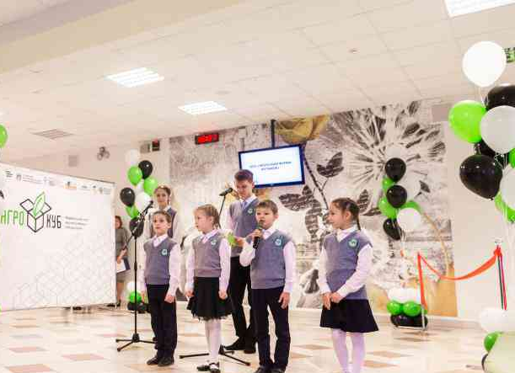 | 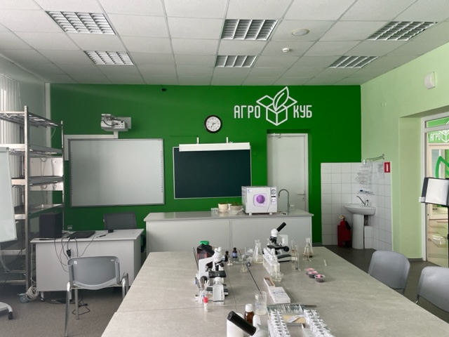
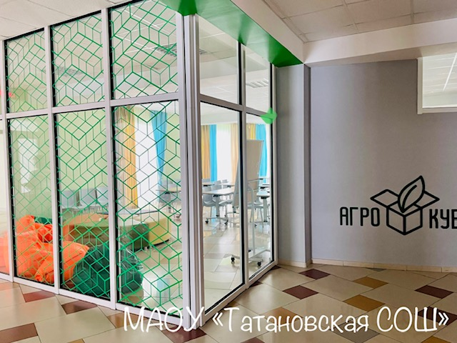 | 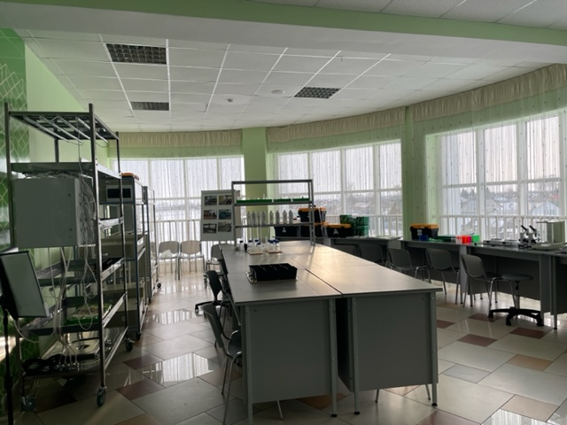

Приложение 2

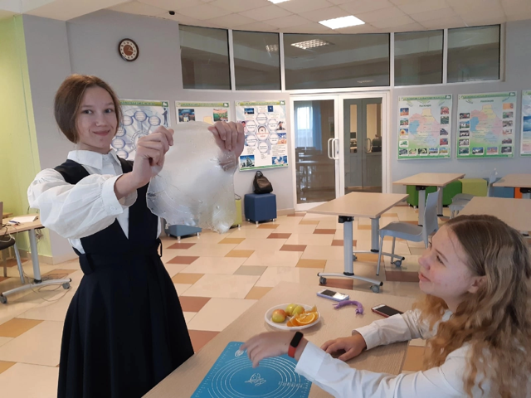 | 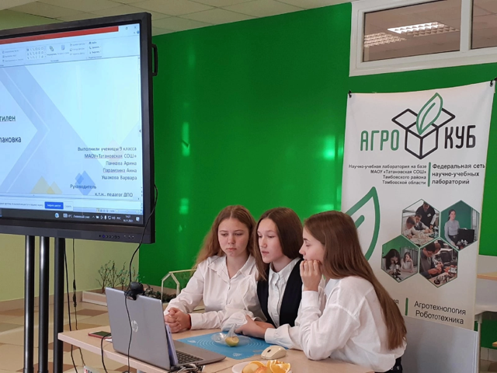
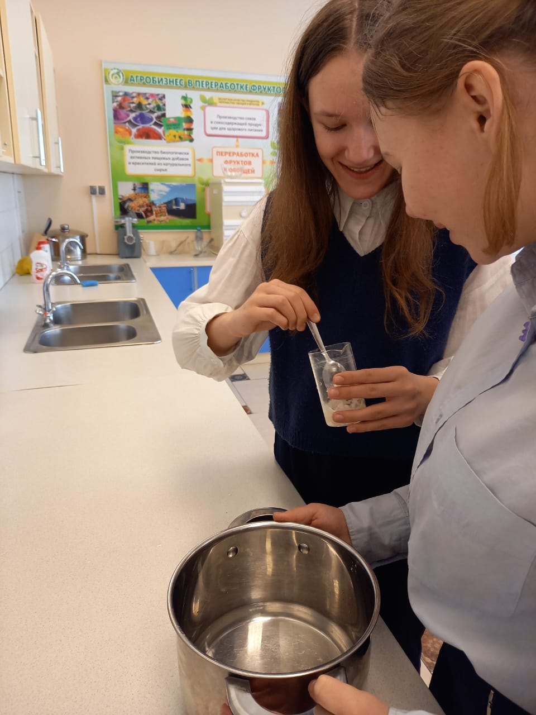 | 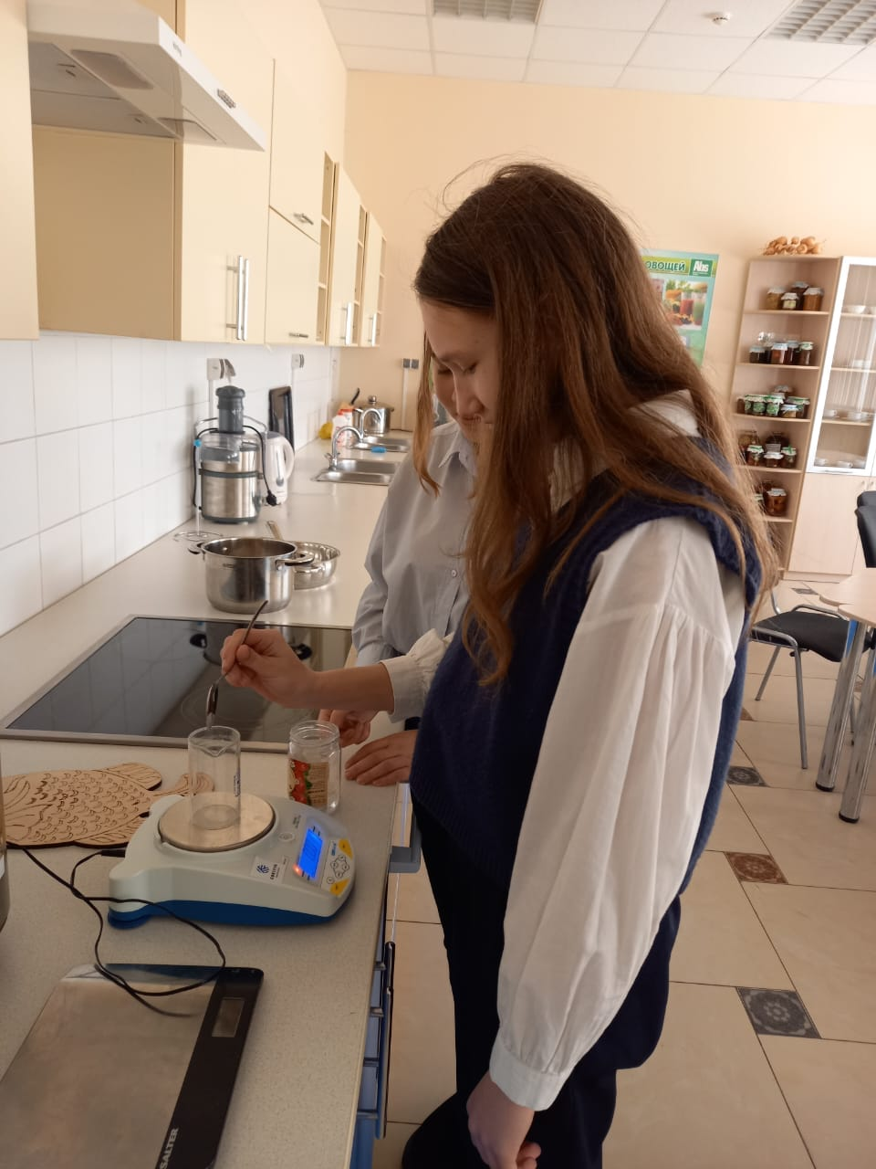

Приложение 3

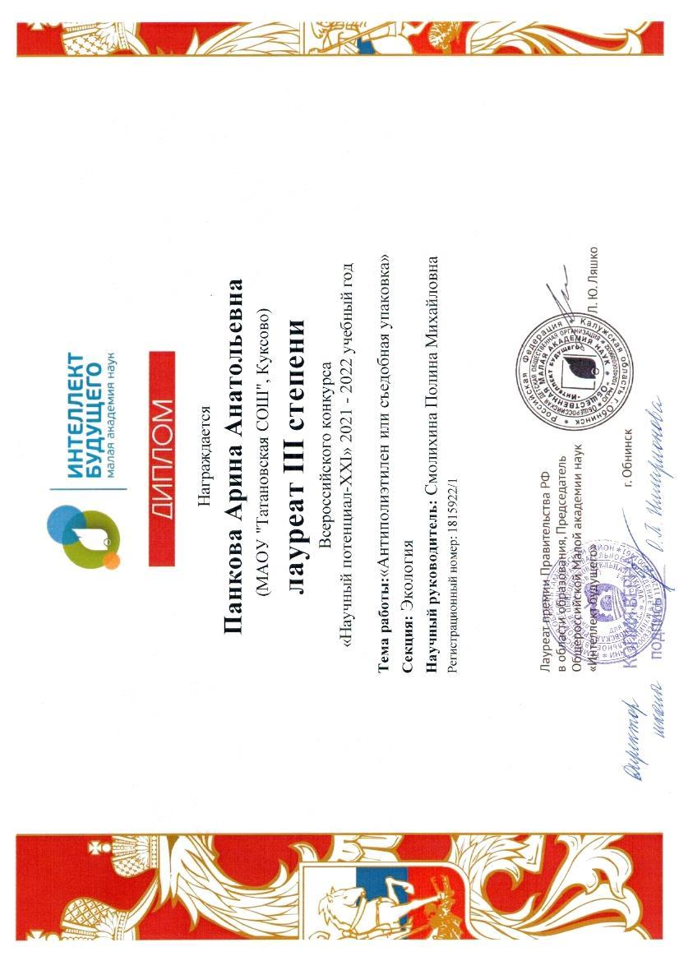 | 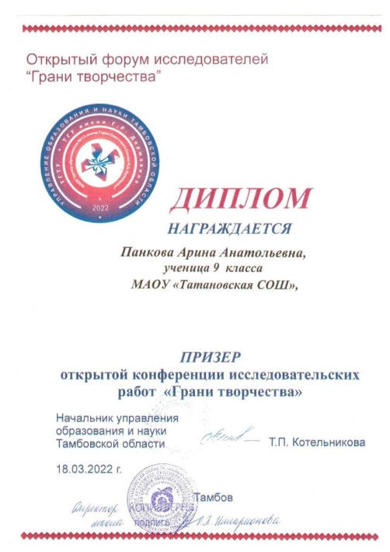
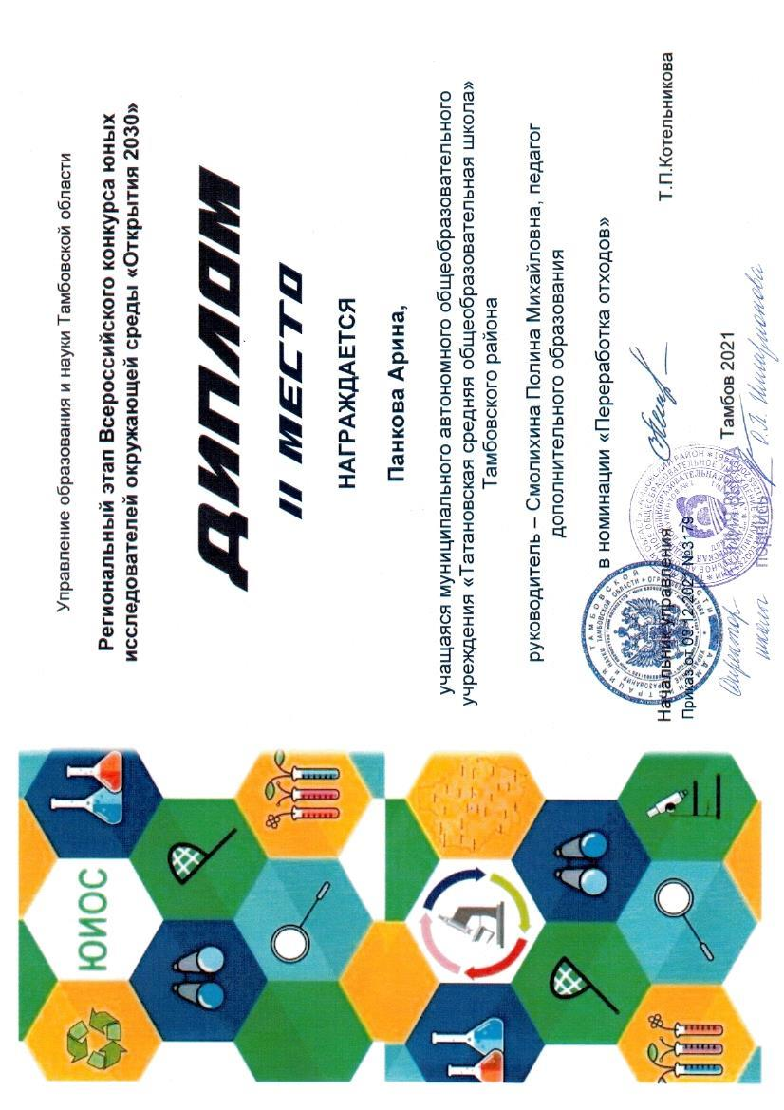 | 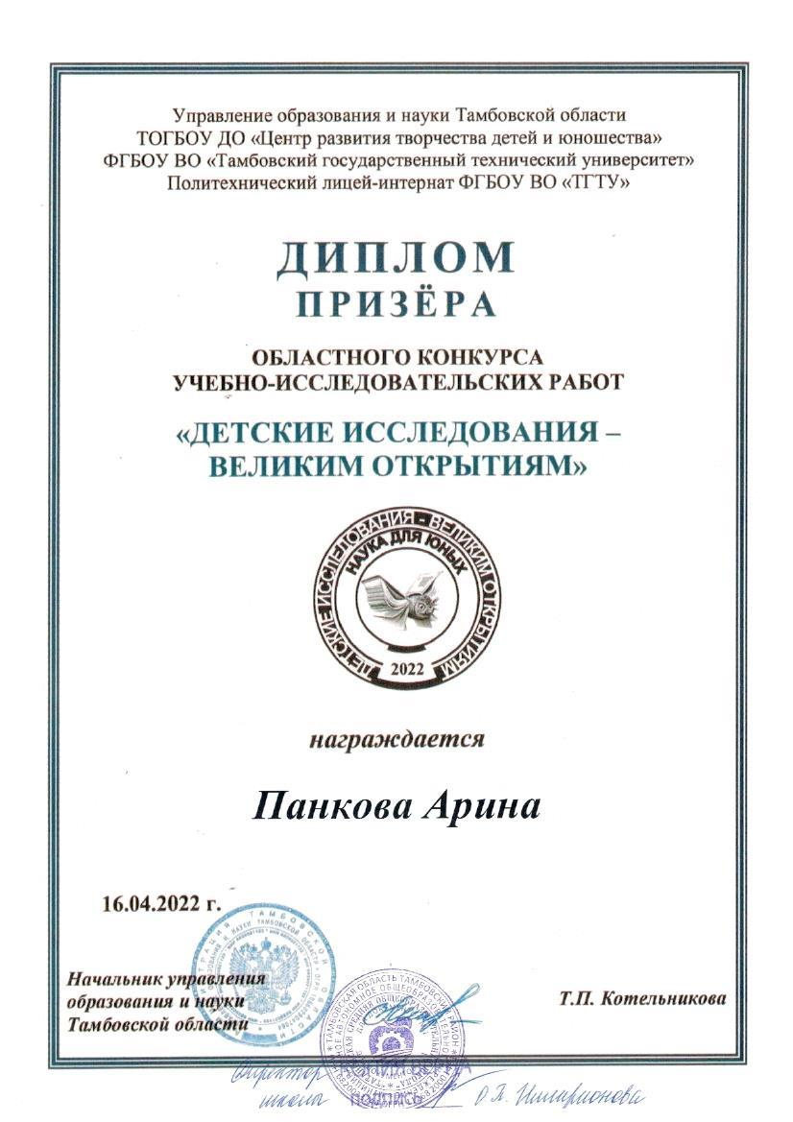
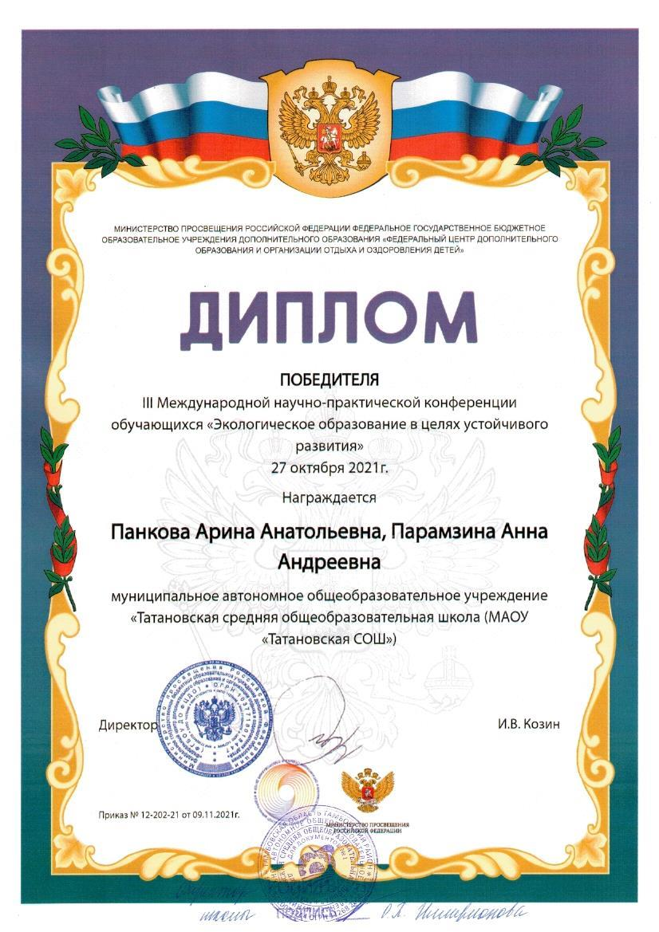 | 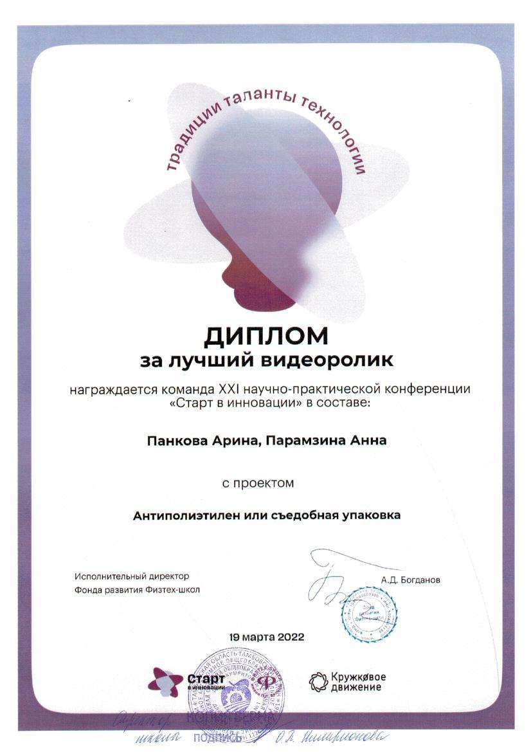
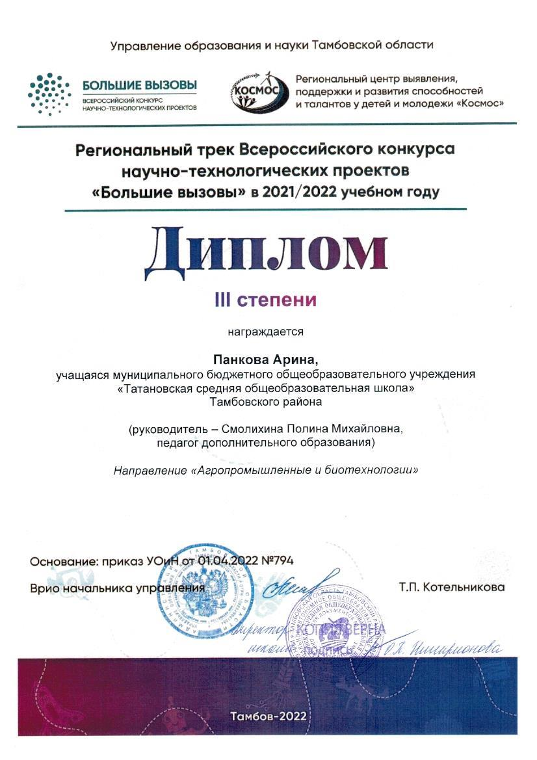 | 